[](https://sopronbank.hu/hu)[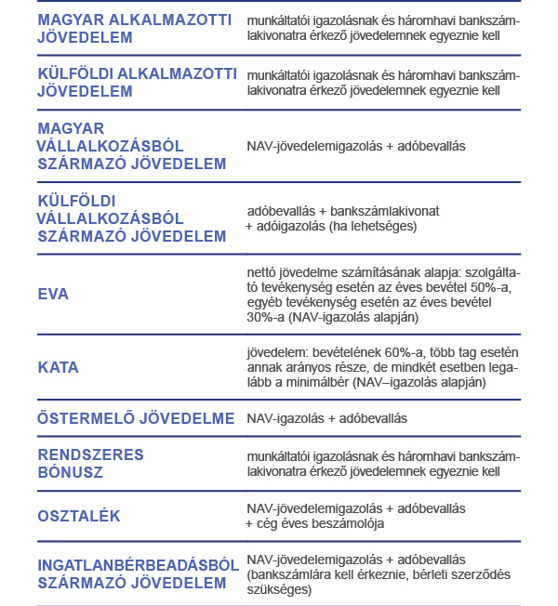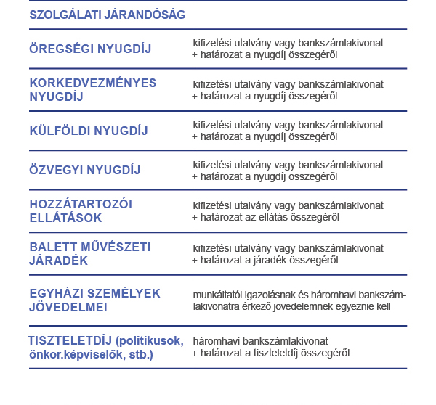](https://sopronbank.hu/hu/maganszemelyek/hitelek/tudnivalok-hitelfelvetelhez)[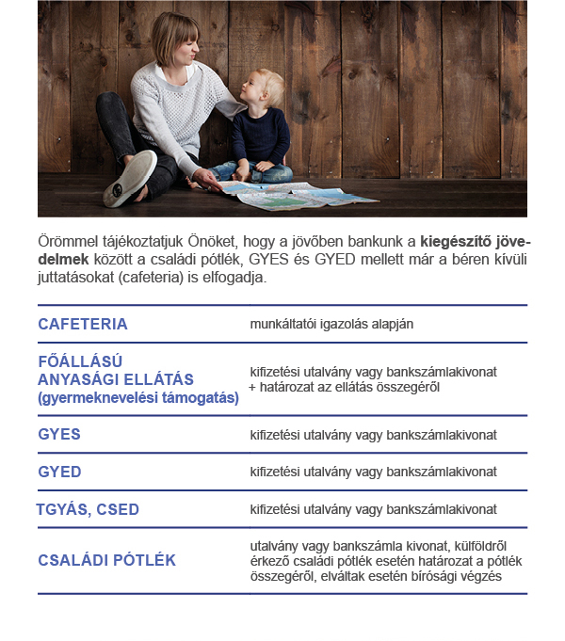](https://sopronbank.hu/hu/hasznos-informaciok/kalkulatorok-186/hitelkalkulator-208)